
青果子 教學活動設計：東方編輯部/李素銀老師
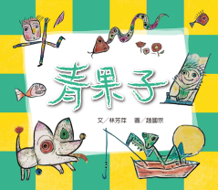

1、青果子
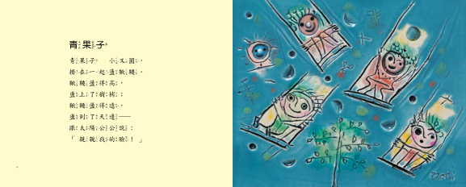
一、教學目標
(一) 認識種子傳播的方式
(二) 運用肢體模擬種子傳播的方式
二、學習領域 : 認知、身體動作與健康
三、教學活動 :
(一) 準備植物及該植物種子的圖片，如: 醋醬草、椰子樹、木棉樹、番石榴、
大花咸豐草。
(二) 請幼兒觀察並分享是否曾經見過這些植物和種子?在哪見過?
(三) 介紹種子的不同傳播方式
1.彈力傳播：果實成熟時彈開來的，如: 酢醬草、鳳仙花。
2.水力傳播：藉水漂浮，這類植物常長在海邊、河邊，果實完整不開裂，
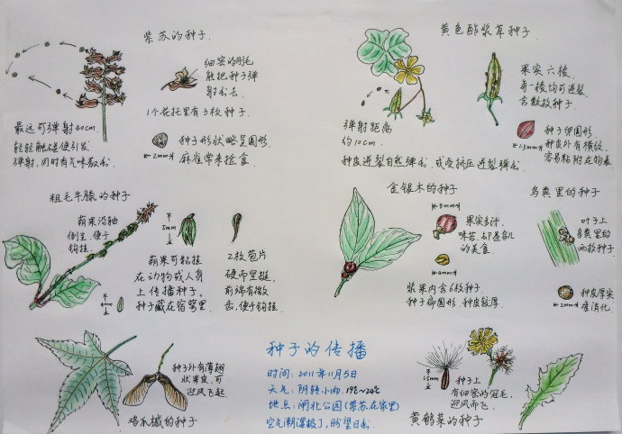
如:椰子、檳榔等。
3.風力傳播：隨風傳播，這類種子重量較輕或
是有輔助的翅或毛茸，如:槭樹 、木棉樹、
鐵線蓮等。
4.動物傳播：
（1）藉助動物咬食傳播，這類果實一般都比
較重且可以食用，如：百香果、蘋果、番石榴等。
(2）藉助動物身體傳播，如：大花咸豐草、蒺藜草等。
(四)帶領幼兒念讀兒歌「青果子」，請幼兒想想這是種子的哪一種傳播方式?(風
力傳播)
(五)肢體模擬種子傳播的方式:
如:
1.彈力傳播: 幼兒模擬自己是酢醬草種子，當聽到老師說「種子成熟了!」
指令，便展開自己的身體彈跳開來。
2.風力傳播: 老師拿著一塊大布扮演風，幼兒扮演木棉樹種子，當老師手拿
布搖著說:風來了，幼兒便模擬種子隨風飄送的樣子，並跟隨風的方向傳
播。 其它方式以此類推。
四、延伸活動 : 帶領幼兒至社區公園玩盪鞦韆，體驗玩盪鞦韆的感受。
2、雲朵兒
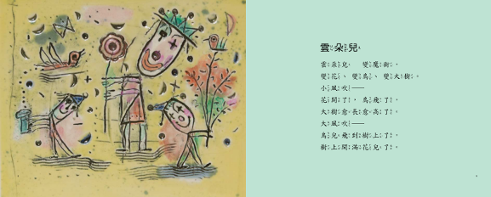
一、教學目標
(一)觀察雲隨飛吹的變化
(二)增進想像力
(三)練習「愈長愈高了」的句型。
二、學習領域： 認知、身體動作與健康、語文、美感
三、教學活動：
(一)自然觀察:雲朵像什麼?
1.帶領幼兒觀察天空上的雲朵。請幼兒說一說天上的雲朵像什麼?
2.請幼兒觀察雲朵被風吹動的樣子，說一說雲朵產生什麼變化? 被大風吹時
雲朵有什麼變化?被小風吹時又有什麼變化?
(二)肢體遊戲: 老師扮演風，幼兒扮演雲朵。模擬雲朵被風吹動的樣子，再請幼
兒說一說雲朵變成了什麼? 亦可請幾位幼兒合作，進行雲朵的變化肢體創
作。
(三)兒歌欣賞: 雲朵兒
1.帶領幼兒念讀兒歌後，與幼兒討論雲朵為什麼會變魔術? 它變成了什麼?
2.句型練習: 「大樹愈長愈高了」、「我愈長愈高了」、「氣球愈飛愈遠了」、「抹
布愈洗愈乾淨了」。
四、延伸活動:
(一)吹畫: 準備吸管、水彩顏料、水、畫紙，與幼兒進行吹畫遊戲。讓幼兒感覺風吹動顏料，在畫紙上顏色及造型的變化。
(二)衛生紙撕貼畫: 衛生紙撕貼成雲朵，再進行雲朵變魔術聯想畫。

3、打水漂兒
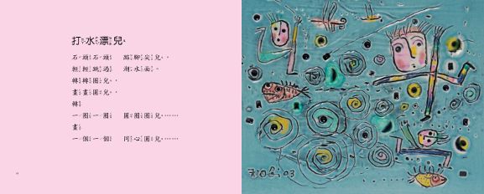
一、教學目標
(一)知道打水漂兒的玩法
(二)體驗打水漂兒的經驗
(三)觀察打水漂兒時，水面與石頭跳躍的現象
二、學習領域：認知、身體動作與健康、美感
三、教學活動：
(一)有趣的打水漂兒
1.先與幼兒討論有沒有玩過打水漂兒的經驗?
2.播放打水漂兒的影片，與幼兒討論什麼是打水漂兒?要怎麼打?你看到什麼?
(1)國際打水漂大賽:https://www.youtube.com/watch?v=_OEFI1td2co
(2)打水漂世界紀錄:https://www.youtube.com/watch?v=7deV22aWESc
(二)兒歌欣賞:打水漂兒
1.帶領幼兒念讀兒歌後，引導幼兒一同欣賞兒歌的描寫:打水漂時，石頭在水面上轉動像是在轉圈圈；石頭跳進水面時，像是在水面上畫圓圈圈。
2.與幼兒討論，生活上還有什麼東西在動的時候像是在轉圈圈?(如:輪胎、電風
扇、龍捲風、小狗追著尾巴跑……等
(三)來玩打水漂兒:
1.請家長帶領幼兒到校園附近的河邊進行打水漂兒的遊戲。讓幼兒說一說要怎麼樣才能打得好呢?
2.打水漂的技巧:
(1)挑選扁平的石頭
(2)石塊拋擲時，手腕要用力，並讓石頭旋轉。
(3)石頭觸水的角度若能保持在20度，石頭則能維持後續長時間的彈跳。
四、延伸活動：同心圓創作
1.與幼兒討論什麼是同心圓? 生活中哪裡有同心圓?(棒棒糖、光碟片、水漩渦、
蚊香…等。)
2.準備各種大小圓形色紙，水彩、顏料進行同心圓創作。
(1) 同心圓色紙組合。
(2) 畫同心圓。
4、綠池塘
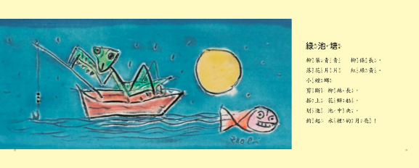
一、教學目標
(一)認識池塘生態(柳樹、花、螳螂、月亮……等)
(二)辨認兒歌各物件的位置與動作
(三)增進閱讀理解力
(四)練習運用動詞造詞。
二、學習領域：認知、語文、美感
三、教學活動：
(一)綠池塘裡有什麼?
1.老師展示池塘的圖片或相關生態的繪本，向幼兒介紹池塘常見的動植物或昆蟲。
2.引導幼兒觀察這些動植物的顏色、外觀及居住的環境。
(二)聽詩作畫
1.帶領幼兒念讀兒歌: 綠池塘。
2.老師可事先準備螳螂、花、柳樹、月亮、釣竿的圖卡，以及綠池塘的情境圖。
3.老師詢問幼兒:
(1)剛剛兒歌裡，有聽到什麼? ( 螳螂、月亮、柳樹……等，讓幼兒自由發表。)
(2)老師準備了這些圖片，你覺得螳螂應該要在哪裡? 牠在做什麼?(螳螂要拿著釣竿在花辦船上，並在湖中央。)
(3)你覺得柳樹應該在哪裡? (在池塘邊)
(4)你覺得這些花應該在哪裡? (在地上。因為是落花)
(5)你覺得月亮應該在哪裡? (在水裡。)
以此類堆，請幼兒依照兒歌的內容，將上述物件，擺出相對位置。擺完後，老師引導幼兒再描述這些物件的位置，學習表達物件的位置。如: (柳樹在池塘邊、落花在地上等)
(三)動詞好好玩
1.利用兒歌內的動詞，引導幼兒運用肢體模擬動詞的動作。如: 剪、搭、划、釣。
2.請每位幼兒輪流進行造詞練習。
(1) 「剪」斷柳絲→剪斷繩子→剪斷電線→剪斷xx。
(2) 「搭」上花辦船→搭上公車→搭上火車→搭上電梯→搭上xx。
(3) 「划」進池中央→划進池塘→划進河中央→划到瀑布旁。
(4) 「釣」起水裡的月亮→「釣」起水裡的青蛙→「釣」起水裡的吳郭魚→
釣起一條大白鯊……等。
3.完成學習單: 動詞連連看。
四、延伸活動： 帶領幼兒到附近的池塘進行寫生。

※學習單: 動詞連連看
內文:請依照左邊的動詞提示，畫線連到適當的圖片，並試著把完整的詞說出來。
剪
釣
划
搭
繩子圖
魚圖
船圖
火車圖

5、大榕樹
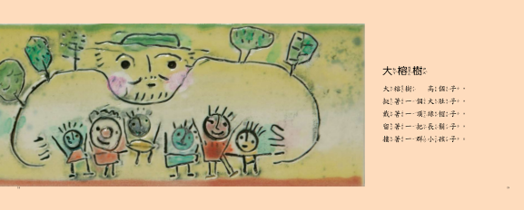
一、教學目標
(一)認識榕樹的特徵
(三)了解動詞(挺、戴、留、摟)的意義
(三)學習量詞(一個、一頂、一把、一群)的用法
二、學習領域：社會、語文、身體動作與健康
三、教學活動
(一)發現大榕樹
1.展示榕樹的圖片，帶領幼兒觀察榕樹的特徵。可參考網站: http://sowhc.sow.org.tw/html/observation/plant/a01plant/a10301lonsu/lonsu.htm
2.請幼兒嘗試形容詞描述榕樹的特徵。如樹幹粗粗的、果子圓圓的、鬍鬚長長的、樹根彎彎的……等。
3.帶領幼兒到住家或社區附近找找看哪裡有榕樹，並進行觀察。
(二)兒歌欣賞:大榕樹
1.帶領幼兒念讀兒歌。依照兒歌內容，詢問下列問題，並請幼兒觀察榕樹圖片指出來。
(1) 挺著一個大肚子，指的是榕樹的哪裡? (樹幹)為什麼?
(2) 戴著一頂綠帽子，指的是榕樹的哪裡?(樹葉)為什麼?
以此類推，讓幼兒指認榕樹的各部位。
(三)遊戲:我是一棵大榕樹
1.選一個幼兒當一棵大榕樹，其它幼兒念讀兒歌內容。扮演大榕樹者，需依照兒歌內
容邊做出大榕樹的動作。如:挺著一個大肚子(幼兒摸肚子)、戴著一頂綠帽子(手做
戴帽狀)；留著一把長鬍子(手摸下巴長鬍子狀)；摟著一群小孩子(雙手伸出摟住其
他小朋友)。
2.當念到「摟著一群小孩子」時，其它幼兒需自動向前碰到扮演大榕樹的幼兒，沒有
碰到的就出局，當下一輪的榕樹。如:假設有三位幼兒出局，這三位幼兒可聯合起
來，共同變成一棵大榕樹，進行遊戲。
(四)量詞好好玩
1.帶領幼兒進行量詞的造詞練習。如: 一個大肚子→一個小鼻子→一個大書包；
一頂綠帽子→一頂紅帽子→一頂高帽子。以此類推。
2.完成學習單: 量詞好好玩(見附件)。

四、延伸活動: 與幼兒共讀樹相關的繪本。如: 《愛心樹》
※學習單: 量詞好好玩。
內文: 請剪下報章雜誌的圖片，貼在適當的量詞空格中，再說一說你所找到的物品。

一個
一頂
一把
一群

6、小河流
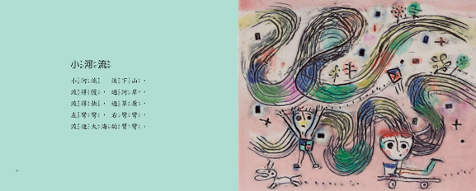
一、教學目標
(一)了解河流流到大海的過程
(二)探索影響水流快、慢的因素
二、學習領域：認知、美感
三、教學活動
(一)兒歌欣賞: 小河流
1.準備河流的圖片或影片，讓幼兒觀察河流流動的情形。
2.說明河流最終流到海的過程。
(二)自然實驗: 水的流動
1.準備材料: 寶特瓶裝水、大臉盆、洗衣板、長條軟塑膠軟水管
2.控制實驗因素:
(1)洗衣板的陡、緩: 觀察寶特瓶沿著洗衣板，將水倒在臉盆的流速。洗衣板陡:水流
快。洗衣板緩: 水流慢。
(2)塑膠水管直、彎: 將軟塑膠水管分別弄直、弄彎曲，接到水龍頭中，觀察水流出來的速度。彎曲的水管，水流出的速度較慢；直的水管，水流出的較快。
四、延伸活動: 與幼兒共讀「河流」相關繪本。如: 《跟甘伯伯去遊河》
7、大楓樹
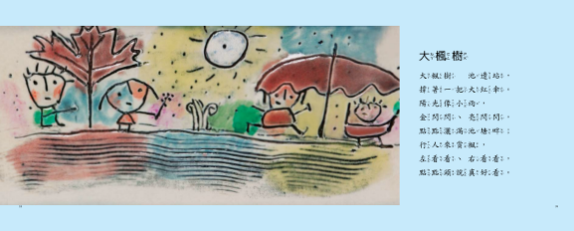
一、教學目標：
(一)認識楓樹的特徵
(二)增進想像、創作能力
二、學習領域：認知、美感
三、教學活動
(一)美麗的楓樹
1.準備秋天楓樹的圖片，讓幼兒觀察楓樹的外觀、葉子的顏色與特徵。
2.念讀兒歌: 大楓樹
問題討論:
(1)大楓樹為什麼會撐著一把大紅傘?而不是大綠傘? 當時是什麼季節?
(2)想一想，為什麼陽光像小雨？(因為陽光透過葉子呈現的光影)
(二)葉子創作畫
帶幼兒到公園撿拾落葉，分享自己撿到的葉子特徵、顏色等，再進行葉子相關創作。
如:葉子拼貼畫、葉子拓印畫、葉子蓋印等。
(三)來做一棵大楓樹: 幼兒可剪下或彩繪楓葉圖，進行楓樹的立體工創作。

8、梅花開
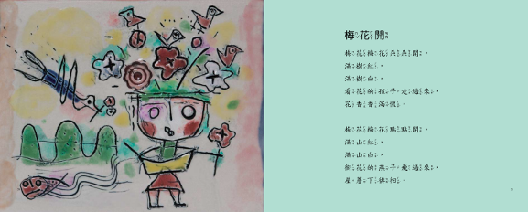
一、教學目標：
(一)認識梅花開的季節與外觀特徵
(二)樂於與他人進行團體遊戲
二、學習領域：認知、身體動作與技能
三、教學活動
(一)梅花開的季節
1.準備紅、白梅花圖片，讓幼兒觀察。向幼兒介紹梅花開的季節與特徵:
(1)梅花在冬春交接的季節開花，是一年當中最冷的季節。因為愈冷愈開花，所以也
是中華民國的國花。
(2)梅花凋謝後，樹上會開始結梅子，梅子採收的季節在4~6月。
2.詢問幼兒：梅花有幾片花瓣？請幼兒說一說梅花開的感覺。例如：花很大？很小？像點點？
3.兒歌欣賞: 梅花開
帶領幼兒念讀兒歌，感受梅花開時，吸引孩子、燕子前來的模樣。
(二)遊戲：梅花梅花幾朵開?
玩法:一群幼兒可先進行剪刀石頭布，輸的當鬼，其他人圍成一圈，繞著中間當鬼的人念:「梅花梅花幾朵開？一朵開不開？ 」依序念兩朵、三朵……，直到中間當鬼的人說:「開!」 這時外圈的幼兒就要散開，鬼要出來抓人，捉到的就當中間的鬼，繼續遊戲。
四、延伸活動: 利用色紙，剪紙梅花。
步驟圖參考附件。
※補充教學資料1.白梅花、紅梅花照片。
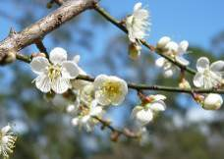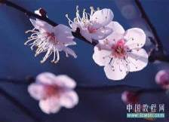
2.梅花剪紙步驟圖。
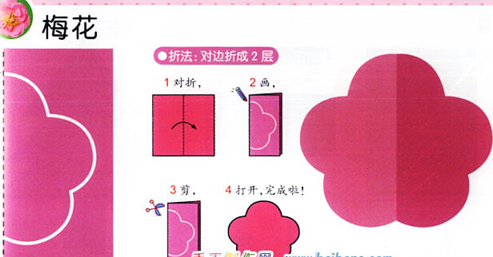

9、春雨
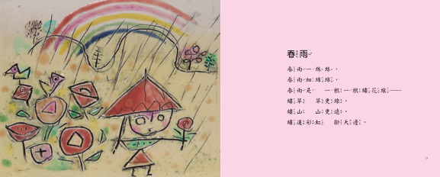
一、教學目標：
(一)學習描述下雨時的景色。
(二)欣賞刺繡作品。
二、學習領域：語文、美感
三、教學活動
(一)兒歌欣賞:春雨
1.帶領幼兒念讀兒歌，並播放下雨的影片，請幼兒觀察下雨的樣子。
影片來源: https://www.youtube.com/watch?v=eFxuIrvYu5k
詢問幼兒:
(1)你喜歡下雨嗎? 說一說下雨時的天空、山、花草樹木有什麼改變?
(2)「春雨一絲絲」、「春雨細綿綿」這兩句話說的是雨下得很大還是很小?
2.老師展示繡花線、繡花針及刺繡作品。詢問幼兒: 繡花線是粗還是細?
3.「春雨是一根一根繡花線」，請幼兒用筆畫畫看，春雨像是繡花線的樣子。
四、延伸活動: 準備針、線，讓幼兒體驗縫工。
10、月亮船
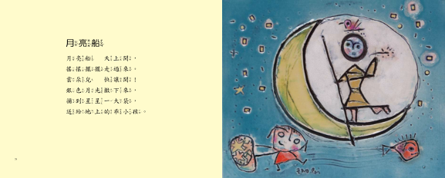
一、教學目標:
(一)觀察夜晚的天空景色: 月亮、星星、雲
(二)學習利用不同素材進行創作
二、學習領域：語文、美感
三、教學活動
(一)兒歌欣賞 : 月亮船
1.帶領幼兒念讀兒歌，詢問下列問題：
(1)這首兒歌是講在白天還是晚上？為什麼？
(2)什麼是月亮船？月亮什麼時候會像船呢？(帶領幼兒認識月的圓缺變化。)
(3)如果月亮是一艘船，你想不想搭月亮船？你想搭月亮船做什麼呢？
(二)多媒材創作:夜晚的天空
1.準備材料: 蠟筆、圖畫紙、金銀色色紙、報章雜誌剪下的房子、樹、人等圖案
2.運用上述媒材，引導幼兒利用繪圖、剪貼、折紙等技巧，進行夜晚的天空創作。
四、延伸活動 : 閱讀月亮、星空相關繪本。如：《愛上月亮的男孩》、《爸爸我要月亮》、《不可以偷我的月亮》……等。
11、浪花
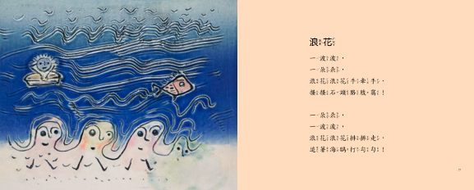
一、教學目標 :
(一)觀察浪花的特徵
(二)樂於與同伴進行遊戲
二、學習領域：身體動作與健康、情緒
三、教學活動 :
(一)兒歌欣賞:浪花。
1.播放觀察海浪的影片。
2.請幼兒說一說海浪拍打的樣子
3.帶領幼兒念讀兒歌: 浪花。引導幼兒觀察浪花掀起時，像是手牽手、排排走的樣子。
(二)來玩波浪舞
1.請一群幼兒坐下當浪花
2.請另一位幼兒手拿棋子當風。
3.扮演風的幼兒跑過浪花前，扮演浪花的幼兒需手舉高、並跟著站起來。風跑過去後，浪花才坐下。
(三)繩子遊戲: 甩出大波浪
1.準備長繩子數條、鈴鼓一個
2.玩法一、請幼兒單手拿一條繩子，並用力向前甩在地上，看誰能甩出波浪形狀。進 而可椅比賽看誰能甩出大的波浪、或是統計能甩出幾個波浪。
3.玩法二、幼兒兩人一組，面對面各拿一條繩子。幼兒可聆聽老師鈴鼓快、慢的節奏， 跟著節奏，合作將繩子甩出波浪。鈴鼓聲停，動作即停止。

四、延伸活動:
可請家長利用假日帶領幼兒到海邊欣賞浪花，並在岸邊感受踏浪的樂趣。
12、海邊
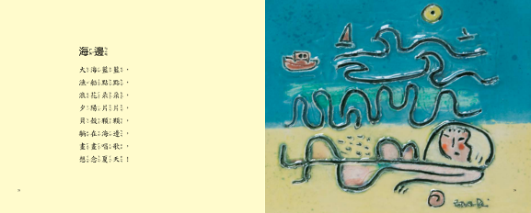
一、教學目標：
(一)欣賞夏天海邊的景色
(二)增進閱讀理解力
二、學習領域：美感、語文
三、教學活動
(一)夏天的海邊
1.準備夏天海邊的圖片，讓幼兒說一說看到了什麼?
2.請幼兒分享到海邊的經驗。
(二)兒歌欣賞: 海邊
1.帶領幼兒念讀兒歌，詢問下列問題:
(1)這首兒歌說的景色可以在哪邊看到? (海邊)
(2)你覺得這首兒歌所講的天氣，是晴天、陰天還是雨天?為什麼? (晴天，因為大海
藍藍)
(3)你覺得兒歌裡的漁船，距離是近還是遠?為什麼? (遠，因位漁船像是一個點點。)
(4)還有什麼東西可以用「朵朵」「片片」「顆顆」來形容?
如: 玫瑰花朵朵開、香菇一朵朵；陽光片片、星光點點、白雲片片、葉子片片；
顆顆珍珠、顆顆水果、顆顆石頭……等。
2.再次拿出夏天海邊的圖片，請幼兒試著用剛才的形容詞，將圖的內容形容出來。
四、延伸活動：帶領幼兒至海邊遊玩、拍照，並把它畫下來。
13、秋天的書籤
秋天的樹葉，
紅一片 黃一片，
藍一片 橘一片，
變變變！
變成彩色的書籤——
紅一片 黃一片，
藍一片 橘一片，
夾在湖邊 田野
樹林間……
一、教學目標:
(一)認識葉子的外型特徵、顏色
(二)運用葉子進行創作
二、學習領域：認知、美感
三、教學活動:
(一) 葉子蓋印畫
1.準備材料: 落葉、水彩顏料、圖畫紙
2.請幼兒收集不同的葉子，並將葉子沾上顏料，蓋印在圖畫紙上。即完成作品。
(二) 葉子分類 : 請幼兒將收集來的葉子，按照顏色、大小、外型特徵等進行分類。加強分類的概念。
(三) 葉子書籤: 乾的落葉、護貝紙、護貝機
1.撿拾乾的落葉(如: 楓葉)
2.將落葉貼在長型卡片或是直接夾在護貝紙中進行護貝，即可成葉子書籤。
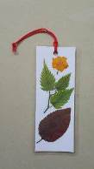

四、延伸活動: 完成學習單: 葉子大集合

學習單 : 葉子大集合
內文: 請找出四種不同的葉子，貼在空格中，並說一說它們的顏色與形狀。

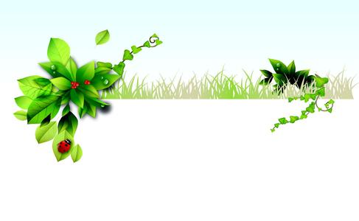
我收集的葉子
14、小黑狗
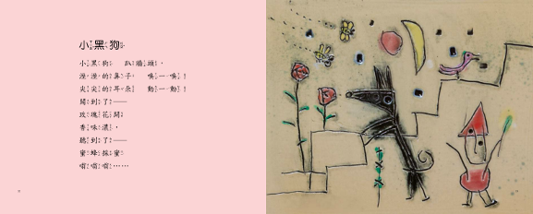
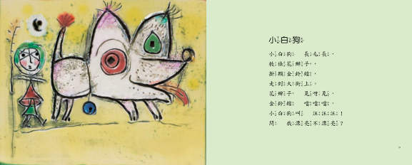
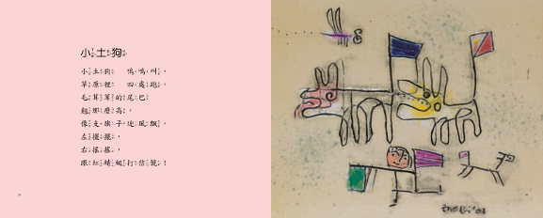
一、教學目標:
(一)認識狗的習性與特徵
(二)樂於進行狗的造型創作與扮演
二、學習領域：認知、美感、語文
三、教學活動 :
(一)我的小狗好朋友
1.詢問幼兒家中有沒有養狗? 是什麼樣的狗?
2.展示各種狗的圖片，請幼兒觀察不同狗的外觀特徵。
3.介紹狗的身體特徵及功能(鼻子、耳朵、尾巴、叫聲)
4.帶領幼兒念讀與狗相關的兒歌：〈小黑狗〉、〈小白狗〉、〈小土狗〉。引導幼兒從兒歌內容認識狗的習性與特徵。
(二)小狗劇場
1.影印並剪下各種狗的圖(附件)，請幼兒著色並裝飾，製作成狗的棒偶。
2.幼兒拿著狗的棒偶，可進行扮演。
四、延伸活動: 與幼兒共讀「狗」相關繪本。如:《狗狗愛畫圖》、《狗狗好愛書》。
※補充教學資源
3隻狗的黑白線稿圖: 黑狗、土狗、白狗。

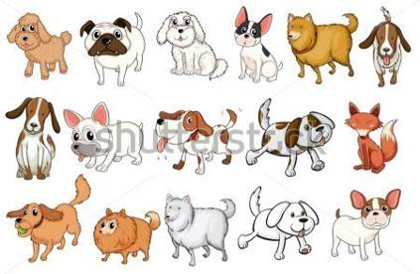

16、啄木鳥
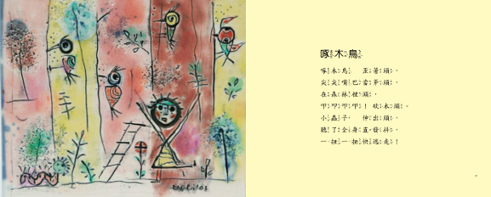一、教學目標:
(一)認識啄木鳥的外觀特徵與習性
(二)運用素材進行創作
二、學習領域：認知、美感
三、教學活動：
(一)兒歌欣賞: 啄木鳥
1.播放啄木鳥影片，請幼兒觀察啄木鳥的特徵與生活習性。
2.帶領幼兒念讀兒歌。請幼兒依據兒歌內容再次認識啄木鳥的嘴巴(像是斧頭)、啄樹木的樣子。
(二)勞作: 啄木鳥玩具
1.準備材料: 棉線、衣夾、兩小段吸管。
2.將棉線穿過衣夾尾端的洞。
3.在線的兩端分別綁上一小段吸管。
4.用衣夾夾住紙杯。
5.可加上摺紙啄木鳥或自行做裝飾與造型。
6.將線上下拉直，啄木鳥就會邊啄邊往下跑了！
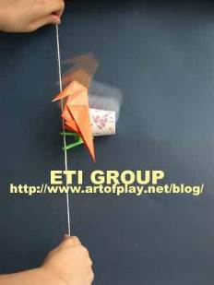
(二)啄木鳥折紙(附步驟圖與說明):
1.沿虛線朝箭頭方向折
2.沿虛線朝箭頭方向折
3.沿折線向後對折
4.沿折線朝箭頭方向向內折
5.沿折線朝箭頭方向像後折，折出啄木鳥的尾巴
6.畫上眼睛，完成。
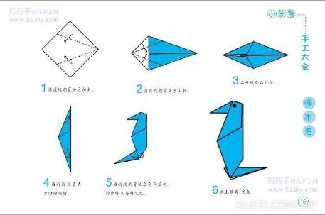
四、延伸活動
※補充教學資源:
1.啄木鳥的圖片
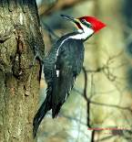
2.啄木鳥的影片 :
https://www.youtube.com/watch?v=_ev9pC-oTPM
https://www.youtube.com/watch?v=u13VkMcdjAg
3.啄木鳥的線稿圖參考
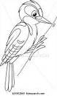
18、白鷺鷥
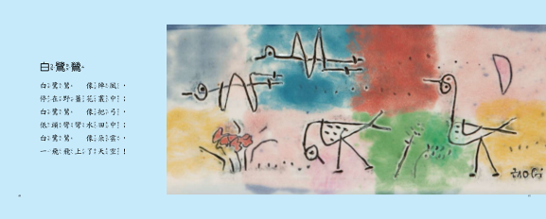一、教學目標 :
二、學習領域：認知、語文
三、教學活動 :
(一)發現白鷺鷥
1.播放白鷺鷥的影片，帶領幼兒觀察白鷺鷥的外觀、動作、習性。
2.請幼兒發表又沒有看過白鷺鷥？在哪裡看過的經驗。
(二)兒歌欣賞: 白鷺鷥
1.帶領幼兒念讀兒歌: 白鷺鷥。詢問幼兒下列問題 :
(1)兒歌裡的白鷺鷥去了哪些地方?(野薑花、水田、天空)
(2)展示白鷺鷥的照片。請幼兒想一想: 為什麼白鷺鷥像陣風? (拍打大翅膀飛行的樣子)。為什麼白鷺鷥像把弓？ (白鷺鷥低頭時，身體成弓型。)為什麼白鷺鷥像朵雲？(因為白鷺鷥的顏色是白色的)
四、延伸活動 : 教唱傳統閩語童謠-白鷺鷥
白鷺鷥
作詞：台灣唸謠
作曲：林福裕
白鷺鷥 車糞箕 車到溪子墘
跌一倒 拾到一仙錢
一仙撿起來好過年
一仙買餅送大姨
白鷺鷥 車糞箕 車到溪仔墘
跌一倒 拾到一仙錢 拾到一仙錢
補充教學資源:
- 白鷺鷥影片https://www.youtube.com/watch?v=uQFUlU8DnYQ
- 白鷺鷥線稿圖
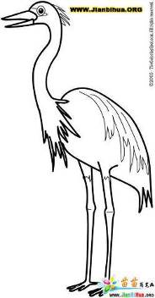
19、小小蛇
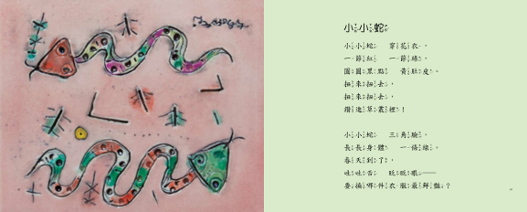一、教學目標:
(一)認識蛇的外型特徵與習性
(二)運用素材進行創作
二、學習領域：身體動作與健康、美感
三、教學活動:
(一)我是小花蛇
1.展示蛇的圖片，與幼兒討論蛇的外型特徵以及爬行的樣子。
2.請幼兒扮演小花蛇爬行扭動的樣子。
(二)美勞創作: 旋轉蛇
1. 準備材料: 蛋糕紙盤、彩色筆、線或細繩、穿孔工具(如:長鐵釘、迴紋針)
2. 製作步驟:
(1)先在蛋糕盤上畫出螺旋狀。
(2)在空白處可用彩色筆畫上喜歡的蛇圖案。
(3)在靠近中間的地方，穿一個洞，並綁上繩子。
(4)沿著黑線將螺旋形剪開。
(5)拉住繩子，將蛋糕盤往上提，蛇就會旋轉了。
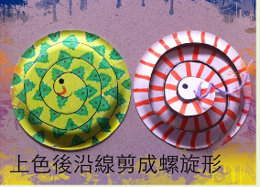

四、延伸活動: 閱讀蛇相關的繪本故事，如:《小蛇散步》、《好長好長的蛇》、《好餓的小蛇。》
20、海底世界
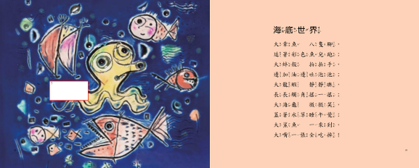一、教學目標:
(一)認識海洋生物特徵與習性:章魚、熱帶魚、蚌殼、龍蝦、海龜、鯊魚
(二)運用肢體扮演海底生物
(三)樂於與同伴進行遊戲
二、學習領域：認知、身體動作與健康、美感
三、教學活動:
(一)海底生物來報到
1.帶領幼兒念讀兒歌: 海底世界
2.觀察海洋生物的圖片，討論各種海洋生物的外型特徵與習性。
3.將海洋生物的圖案製作成頭套。請幼兒自由選擇喜歡扮演的海洋生物頭套。
4.請幼兒聆聽兒歌，並隨著海洋生物出場的順序，模擬動作進行角色扮演。
(二)遊戲:海洋生物蹲
1.幼兒頭戴海洋生物頭套。可分章魚、熱帶魚、蚌殼、龍蝦、海龜、鯊魚六組。
2.各組海洋生物需確認表演動作。如:章魚→張開雙手擺動；蚌殼→張開雙臂呈現貝殼狀……等。
3.選定一組先開始，邊做動作，邊喊口號:「章魚蹲、章魚蹲，章魚蹲完海龜蹲。」
4.各組聆聽指令進行動作，直到組員有人沒有一起進行動作時，便淘汰該人。
5.各組留下來的人最多者獲勝。
四、延伸活動:
(一)閱讀海底世界相關繪本，如:《好餓好餓的魚》。
(二)繪圖：海底世界。

